Allgemein 1
Einstellungen 1
Adresse 1
Rechnung 2
Übertragen 2
XML-Datei erstellen, senden 3

Allgemein

Eine Rechnung im Adressenprogramm kann ins eRechnung-Programm übertragen werden, wo dann die XML-Datei erstellt und an den Bund gesendet werden kann.

Einstellungen

Unter 'Weiteres -> Einstellungen -> Programm -> eRechnung (Bund)' werden notwendige Angaben bzw. Vorgaben definiert.

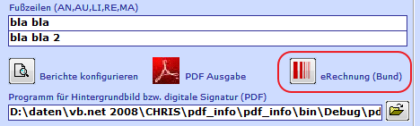

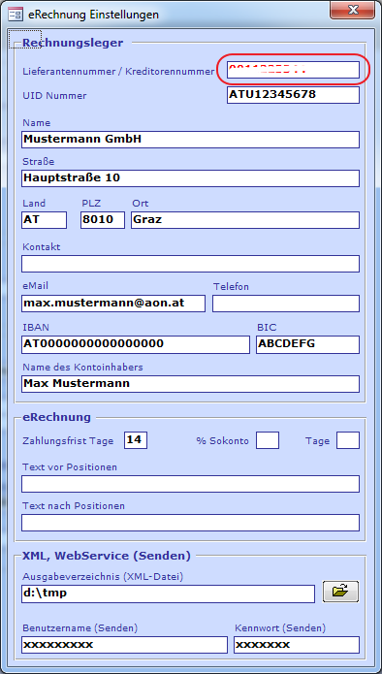

Adresse

Bei der jeweiligen Adresse wird unter 'weitere' definiert, ob die eRechnung-Funktion möglich ist.
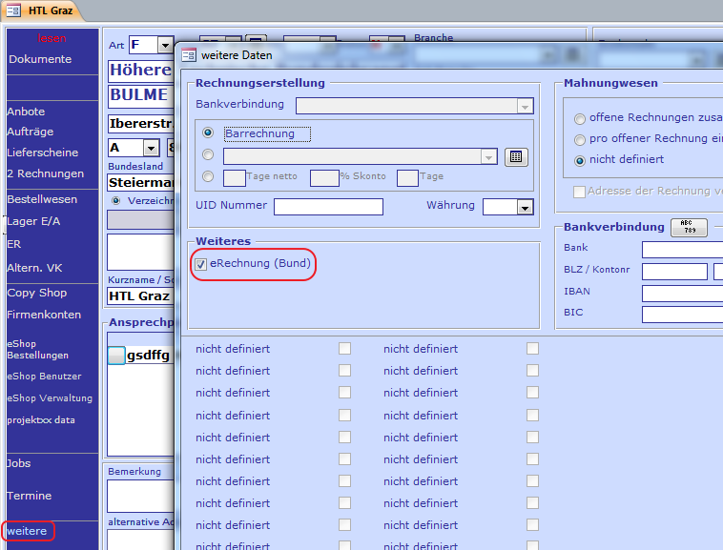

Rechnung

Übertragen

Rechnung öffnen -> Button 'eRechnung an den Bund', anschließend noch für die eRechnung fehlenden Informationen ergänzen -> Erstellen

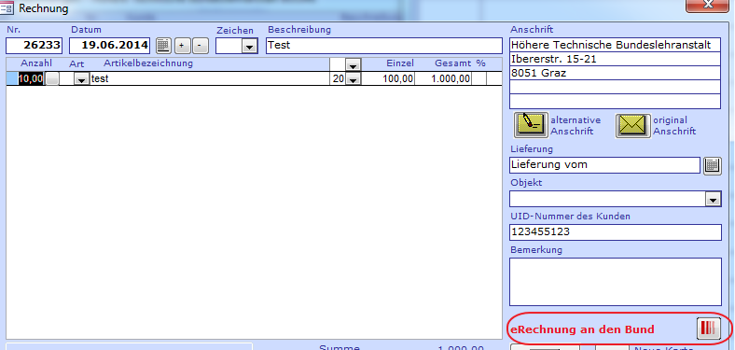

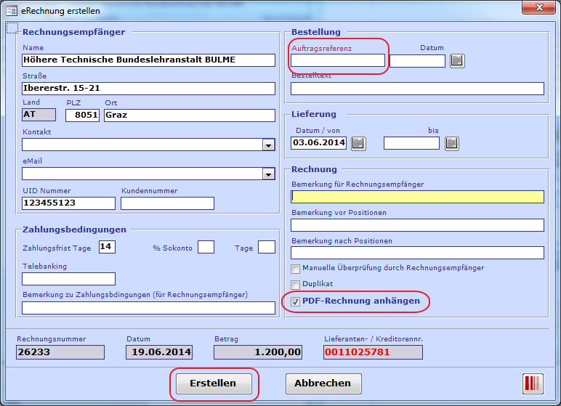

XML-Datei erstellen, senden

Nach dem Erstellen wird das eRechnung-Programm mit der entsprechenden Rechnung aufgerufen -> 'XML-Datei erstellen & senden'

